Отчет о проделанной работе с детьми на прогулке
младшая группа №2 “Капитошка”
Воспитатель: Казакова Т.А.
Цель: сохранение и укрепление физического и психического здоровья детей в летний период с учетом индивидуальных особенностей воспитанников.
Задачи:
- формировать положительное отношение к здоровому образу жизни у дошкольников, потребность в положительных привычках.
- развивать любовь к физическим упражнениям и закаливанию.
- воспитывать бережное отношение к своему здоровью через различные виды деятельности.

Наблюдение за птицами.
Цель: закрепить особенности строения, что делают: летают, садятся на деревья.

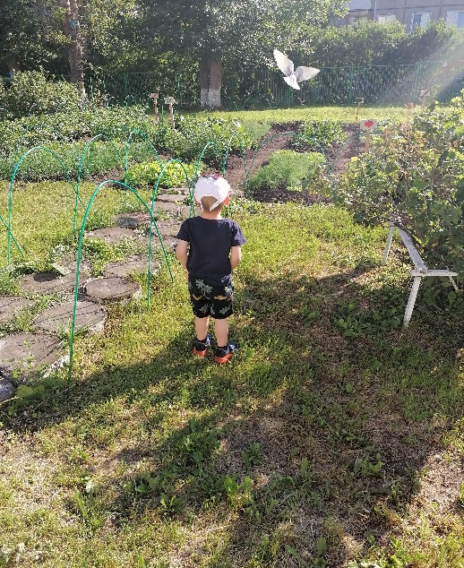

Наблюдение за насекомыми.
Цель: учить называть: бабочка, жук, божья коровка, спокойно вести себя вблизи насекомых, не причиняя им вреда.

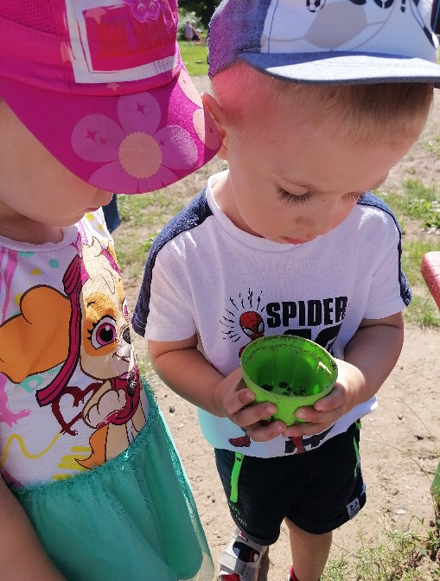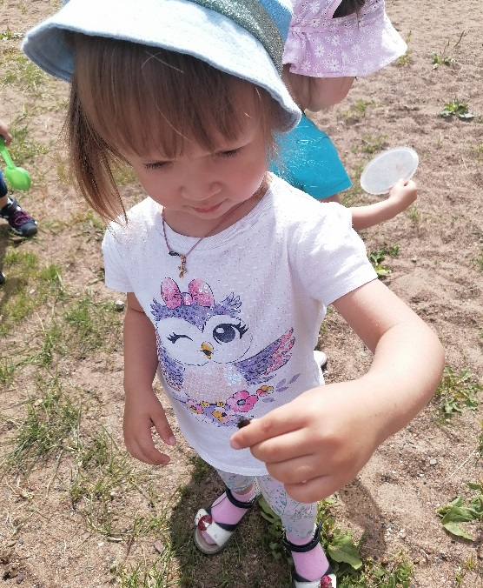

Наблюдение за растениями, цветущими на клумбе.
Цель: учить любоваться цветами, но не рвать. Закрепить названия частей растения: стебель, цветок.
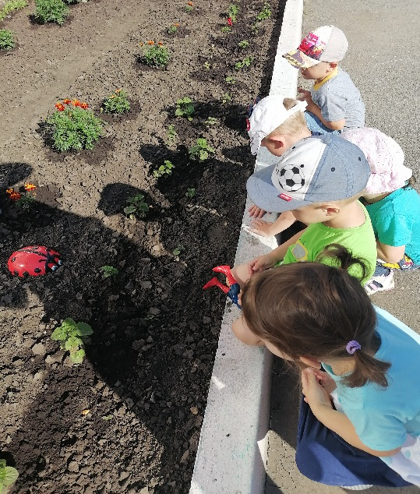
Наблюдение за работой дворника.
Цель: подчеркнуть значимость труда для всех. Воспитывать уважение к людям труда. Что делает дворник. Для чего нужна профессия дворника. Какие орудия труда использует в работе.
Встает дворник на заре,
Крыльцо чистит на дворе.
Дворник мусор убирает,
И дорожки подметает.
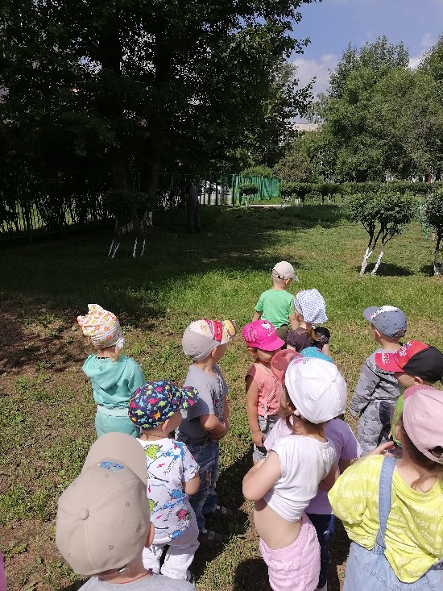

Подвижная игра: «Попади в корзину».
Цель: развивать умение бросать мяч в определенном направлении двум руками, развивать глазомер, ловкость.
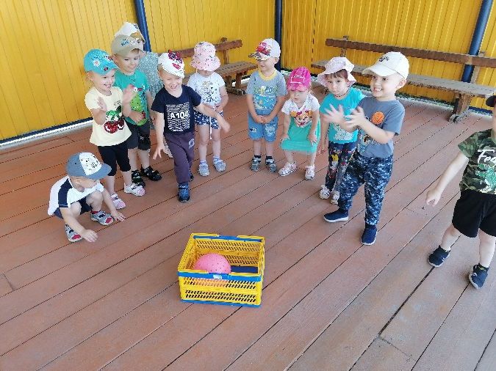
Трудовое поручение. Полив грядок в огороде.
Цель: воспитывать трудолюбие, желание ухаживать за растениями.
